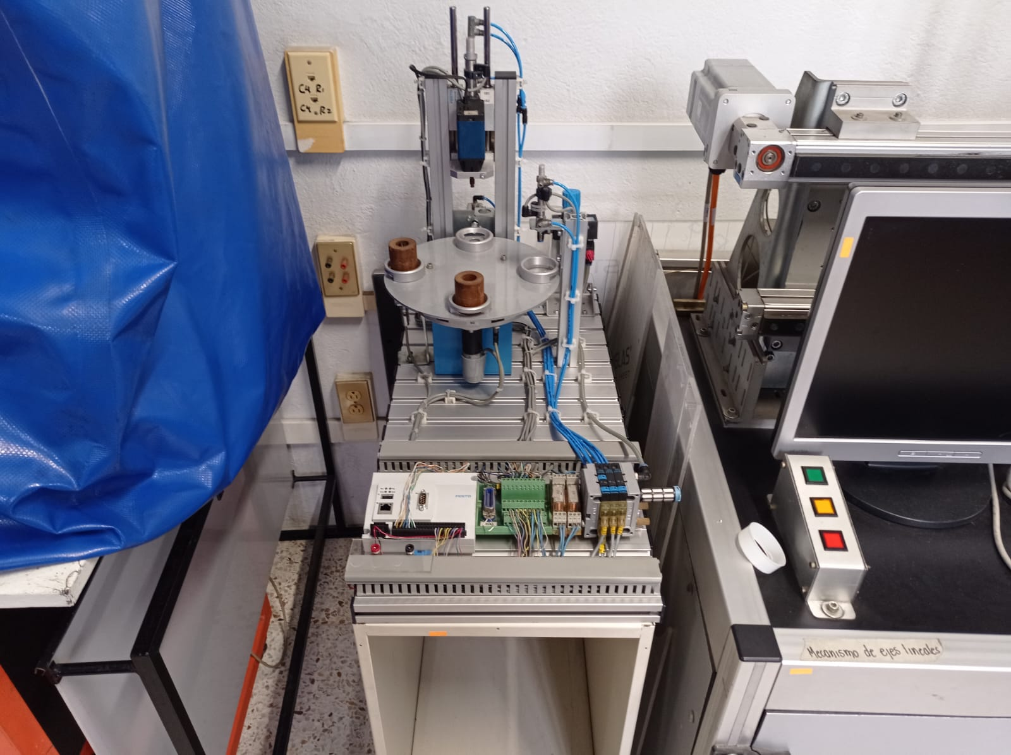

|  |  |
| --- | --- |
| Equipo | Unidad de manufactura |
| Marca | FESTO |
| Modelo |  |
| Etiqueta |  |
| Clave |  |
| URL foto |  |
| QR |  |

|  |  |  |  |
| --- | --- | --- | --- |
| **Tipo de mantenimiento** | **Fecha** | **Observaciones** | **Responsable** |
| Correctivo | 13/09/23 | Se cambiaron las mangueras. | Servicio social |
| Correctivo | 14/09/23 | Se le quitaros los orings a los cilindros. | Servicio social |
| Correctivo | 28/09/23 | Se le puso el oring al cilindro. | Servicio social |
| Correctivo | 10/10/23 | Se le coloco un nuevo oring. | Servicio social |
| Correctivo | 04/12/23 | Se rellenó de lubricante. | Servicio social |
| Correctivo | 07/11/23 | Se le puso un nuevo PLC. | Servicio social |